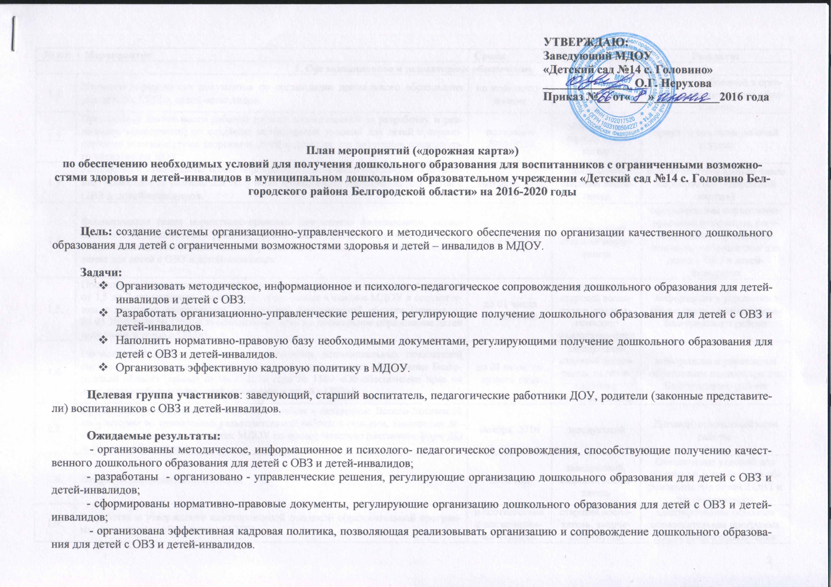
№ п/п |  | Мероприятие |  | Сроки | Ответственные | Результат
1. Организационное и нормативное обеспечение
1.1. | Изучение нормативных документов по организации дошкольного образования для детей с ОВЗ и детей-инвалидов. |  |  | по мере поступления | заведующий  старший воспитатель | изучение требований к организации инклюзивного образования
1.2. | Организация деятельности рабочей группы, ответственной за разработку и реализацию мероприятий по созданию необходимых условий для детей с ограниченными возможностями здоровья и детей-инвалидов для получения дошкольного образования ДОУ |  |  | постоянно  2016-2020 | заведующий  старший воспитатель | приказ о создании рабочей группы
1.3. | Разработка и утверждение плана мероприятий («дорожной карты») по обеспечению необходимых условий для получения дошкольного образования для детей с ОВЗ и детей-инвалидов. |  |  | май 2016 года | заведующий  старший воспитатель | приказ об утверждении плана мероприятий («дорожной карты»)
1.4. | Формирование банка нормативно-правовых документов федерального, регионального, муниципального уровней, уровня МДОУ, регламентирующих организацию необходимых условий для получения качественного дошкольного образования для детей с ОВЗ и детей-инвалидов |  |  | до 01.09.2016 | заведующий  старший воспитатель | сформированы нормативно-правовые документы, регулирующие получение дошкольного образования для детей с ОВЗ и детей-инвалидов
1.5. | Проведение ежемесячного мониторинга обеспечения детей-инвалидов в возрасте от 1,5 до 7 лет услугами дошкольного образования в каждом МДОУ в соответствии с запросом департамента образования Белгородской области (приказ от 06.05.2016 года № 1589 «Об обеспечении прав на дошкольное образование детей инвалидов и детей с ОВЗ») |  |  | до 01 числа ежемесячно | заведующий  старший воспитатель педагог-психолог  учитель-логопед | информация в управление образования администрации Белгородского района
1.6. | Проведение годового мониторинга выполнения дополнительных показателей системы образования в соответствии запросом департамента образования Белгородской области (приказ от 06.05.2016 года № 1589 «Об обеспечении прав на дошкольное образование детей инвалидов и детей с ОВЗ») |  |  | до 01 июля текущего года | заведующий  старший воспитатель педагог-психолог  учитель-логопед | информация в управление образования администрации Белгородского района
1.7. | Организация взаимодействия МДОУ с врачом - педиатром Весело-Лопанской амбулатории по проведению разъяснительной работы с семьями, имеющими детей - инвалидов, о возможностях МДОУ по предоставлению различных форм ДО детям данной категории. |  |  | ноябрь, 2016 | заведующий | Договор, совместный план работы.
1.8. | Открытие логопедического пункта |  |  | 2016 год | заведующий,  старший воспитатель | Обеспечение условий для получения дошкольного образования для детей с ОВЗ и детей-инвалидов
1.9. | Разработка и утверждение адаптированной основной образовательной программы дошкольного образования МДОУ |  |  | в соответствии с заключениями ТПМПК | старший воспитатель, творческая группа | адаптированная основная образовательная программа дошкольного образования МДОУ
1.10. | Разработка и утверждение адаптированной индивидуальной образовательной программы |  |  | в соответствии с заключениями ТПМПК | старший воспитатель, творческая группа | адаптированная индивидуальная образовательная программа
2. Методическое сопровождение организации условий для получения дошкольного образования для детей с OBЗ и детей-инвалидов
2.1. |  | Организация участия педагогов МДОУ в районных семинарах по вопросу формирования перечня методических пособий, используемых в образовательном процессе ДОУ для обучающихся с ОВЗ и детей-инвалидов, для оформления заявки на приобретение | постоянно |  | заведующий, старший воспитатель | Приказы управления образования администрации Белгородского района, Приказы МДОУ, программы семинаров
2.2 |  | Организация участия педагогов ДОУ в научно-практических конференциях по вопросу создания необходимых условий для получения дошкольного образования для детей с ОВЗ и детей-инвалидов | поятоянно |  | заведующий, старший воспитатель | Приказы управления образования администрации Белгородского района, приказы ДОУ, программы конференций
2.3. |  | Организация межведомственного сотрудничества МДОУ по вопросам обеспечении прав детей-инвалидов и детей с ограниченными возможностями здоровья на получение образования, с ТПМПК Белгородского района и с Белгородской центральной районной больницей | 2016-2020 |  | заведующий, члены ПМПк МДОУ | Договор и план сотрудничества
2.4. |  | Организация участия педагогов МДОУ в районных обучающих семинарах по вопросам создания необходимых условий для получения дошкольного образования для обучающихся с ОВЗ и детей-инвалидов | 2016-2020 |  | заведующий, старший воспитатель | Приказы управления образования администрации Белгородского района, сертификаты
2.5. |  | Организация консультаций для педагогических работников МДОУ по вопросам создания необходимых условий для получения дошкольного образования для обучающихся с ОВЗ и детей-инвалидов | постоянно |  | старший воспитатель, педагог-психолог, учитель-логопед | консультации
2.6. |  | Организация практических семинаров, круглых столов для педагогических работников МДОУ с целью оказания методической помощи по вопросам обучения и воспитания обучающихся с ОВЗ и детей-инвалидов | постоянно |  | старший воспитатель, педагог-психолог, учитель-логопед | Приказы управления образования администрации Белгородского района, приказы ДОУ, программы семинаров
2.7. |  | Организация изучения опыта создания необходимых условий для обучения и воспитания детей с ОВЗ и детей-инвалидов | в течение года |  | старший воспитатель, рабочая группа | методические материалы
3. Создание архитектурной доступности
3.1. |  | Участие МДОУ в реализации мероприятий государственной программы РФ «Доступная среда» на 2016-2020 годы по созданию условий для инклюзивного образования детей- инвалидов, универсальной безбарьерной среды | по мере поступлению финансирования |  | заведующий | проведение ремонтных работ, оснащение необходимым оборудованием
4. Кадровое обеспечение введения ФГОС обучающихся с ОВЗ
4.1. |  | Предоставление полугодового мониторинга кадрового обеспечения сопровождения детей с ОВЗ в соответствии с запросом департамента образования Белгородской области (приказ от 06.05.2016 года № 1589 «Об обеспечении прав на дошкольное образование детей инвалидов и детей с ОВЗ») | до 01 июня, 01 декабря текущего года |  | заведующий, старший воспитатель, педагог - психолог | информация в управление образования администрации Белгородского района
4.2. |  | Оформление заявки и обеспечение прохождения курсов повышения квалификации заведующих, старшего воспитателя, педагогических работников по вопросам создания необходимых условий для получения дошкольного образования для обучающихся с ОВЗ и детей-инвалидов | В соответствии с графиком ОГАОУ ДПО «Белгородский институт развития образования» в период 2016-2020 гг. |  | заведующий | Приказы управления образования администрации Белгородского района, приказы ДОУ, свидетельства (сертификаты) о повышении квалификации
5. Материально-техническое и финансовое обеспечение
5.1. |  | Проведение ремонтных работ и оснащение необходимым оборудованием с целью создания условий для получения дошкольного образования детей с ОВЗ и детей-инвалидов | в течение  2016-2020 гг. |  | заведующий | Обеспечение условий для получения дошкольного образования для детей с ОВЗ и детей-инвалидов
5.2. |  | Приобретение учебных материалов для реализации адаптированных образовательных программ для детей с РАС и детей-инвалидов. | в течение  2016-2020 гг. |  | заведующий, старший воспитатель | комплектование групп и кабинетов специалистов методической литературой, наглядными пособиями и оборудованием
5.3. |  | Внесение изменений в штатное расписание МДОУ при введении новых дополнительных должностей (учитель-логопед) | 2016 год |  | заведующий | штатное расписание
5.4. |  | Применение гарантированный доплат для педагогических работников за обучение детей с расстройствами аутического спектра (РАС) в соответствии с нормативными актами | 2017-2020 гг. |  | заведующий | тарификационные списки
5.5. |  | Использование муниципальной методики формирования системы оплаты труда и стимулирования работников МДОУ, в соответствии с муниципальной методичкой | 2016-2020 гг. |  | заведующий | Положение о распределении стимулирующей части фонда оплаты труда муниципального дошкольного образовательного учреждения «Детский сад №14 с. Головино Белгородского района Белгородской области»  заключение эффективных контрактов с работниками ДОУ
5.6. |  | Формирование и выполнение муниципального задания | ежегодно, январь |  | заведующий | отчет по муниципальному заданию
5.7. |  | Формирование и утверждение плана финансово-хозяйственной деятельности МДОУ | ежегодно, январь |  | заведующий | отчет по выполнению плана финансово-хозяйственной деятельности
6. Информационное обеспечение
6.1. |  | Размещение и обновление информации о создании условий для детей с ОВЗ и детей-инвалидов для получения дошкольного образования на сайте ДОУ | до 5 ноября  до 5 марта  до 5 июня  ежегодно |  | старший воспитатель | создание и ведение раздела «Организация обучения детей с ОВЗ и детей-инвалидов на сайте ДОУ
6.2. |  | Информирование общественности через средства массовой информации (журналы, газеты, информационные порталы и т.д.) о созданных условиях, организации работы с детьми с ОВЗ и детьми-инвалидами и их родителями (законными представителями). Предоставление сведений в управление образования администрации Белгородского района о размещении вышеуказанной информации (выходные данные) | в течение  2016-2020 гг. |  | заведующий,  старший воспитатель,  педагоги ДОУ | публикации в журналах, газетах, информационных порталах и т.д.
6.3. |  | Публикации в сборниках из опыта работы МДОУ по организации дошкольного образования для детей с ОВЗ и детей-инвалидов | в течение  2016-2020 гг. |  | заведующий,  старший воспитатель,  педагоги ДОУ | публикации, статьи в журналах, газетах, информационных порталах, сборниках и т.д.
7. Работа с родителями (законными представителями) детей-инвалидов и детей с ОВЗ
7.1. |  | Информирование родителей (законных представителей) об организации дошкольного образования для детей с ОВЗ и детей-инвалидов через наглядную информацию, сайт, проведение родительских собраний. | в течение  2016-2020 гг. |  | старший воспитатель, педагоги ДОУ | информирование общественности о ходе и результатах организации дошкольного образования для детей с ОВЗ и детей-инвалидов
7.2. |  | Анкетирование родителей МДОУ «Удовлетворенность услугами ДОУ» | ежегодно, май |  | старший воспитатель, педагоги ДОУ | сводная анкета, справка (использование полученных результатов для планирования дальнейшей работы МДОУ с родителями (законными представителями) в условиях инклюзивного образования.
7.3. |  | Осуществление социально-педагогического сопровождения семей, воспитывающих детей- инвалидов и детей с ограниченными возможностями здоровья, получающих дошкольное образование в консультативных пунктах | в течение  2016-2017 гг. |  | старший воспитатель, педагог-психолог, учитель - логопед | Аналитическая справка (анализ работы по реализации психолого-педагогического сопровождения семей, воспитывающих детей - инвалидов, и детей с ОВЗ за учебный год)

